报告题目：新常态下中国产业与企业发展及整合
报告人：杨蕙馨 教授
时 间：2015.11.20上午10:30
地 点：经管楼A0405报告厅
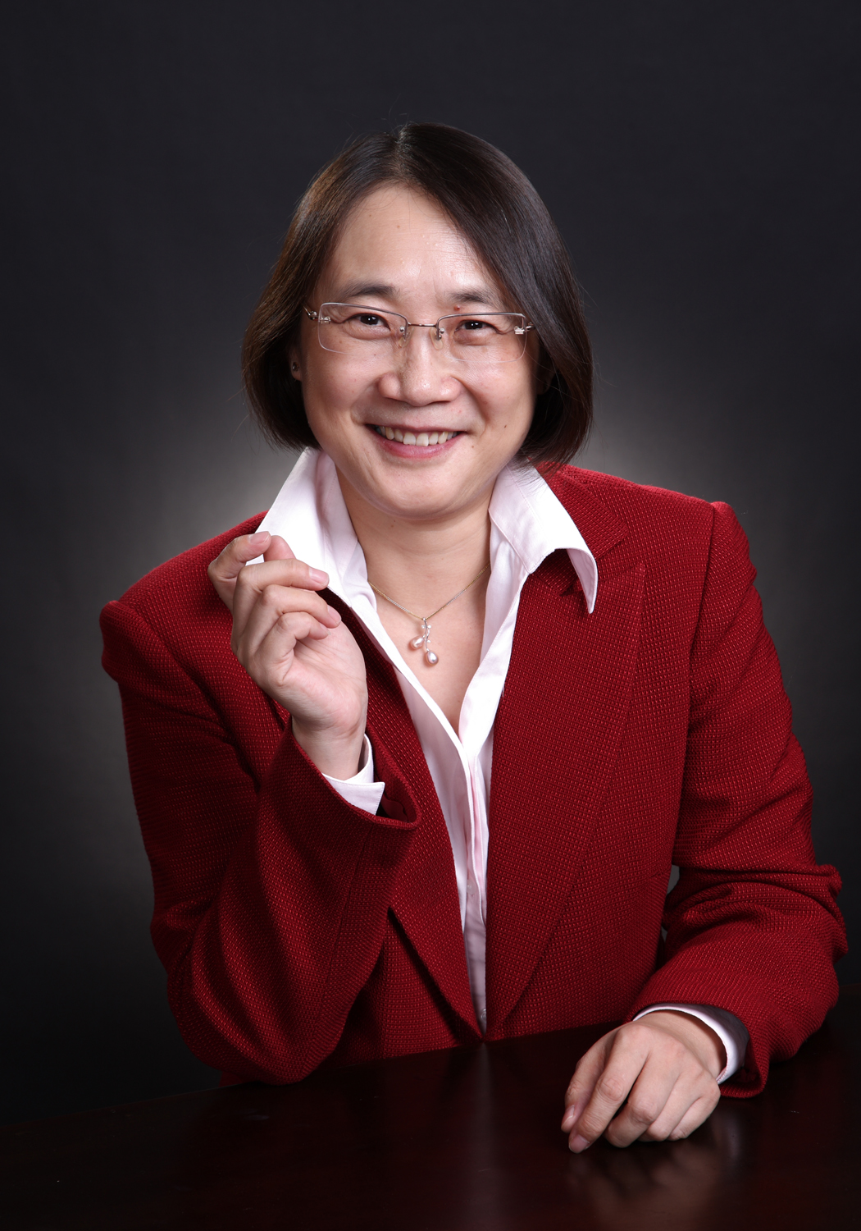
杨蕙馨 山东大学管理学院院长，现为山东大学校聘 关键岗 教授，产业经济学专业和企业管理专业博士生导师，山东大学产业组织与企业组织研究所所长，山东经济学院特聘泰山学者。国务院政府特殊津贴专家，教育部 “新世纪优秀人才支持计划”入选者，山东大学人文社科杰出学者奖励基金获得者，山东省委宣传部“百人工程”入选者。 科研成果曾获第九届孙冶方经济科学奖、教育部奖、山东省社联奖， 曾获“山东省优秀教师”、全省高校十大优秀教师荣誉称号。
主要研究方向为产业组织与产业政策、企业组织与竞争、产业与企业竞争力研究。先后在 《 管理世界》、《中国工业经济》、《文史哲》、《南开管理评论》、《南开经济研究》、《经济科学》、日本《东亚经济研究》等 国内外学术期刊发表论文 120 余篇，学术著作 4 部。

